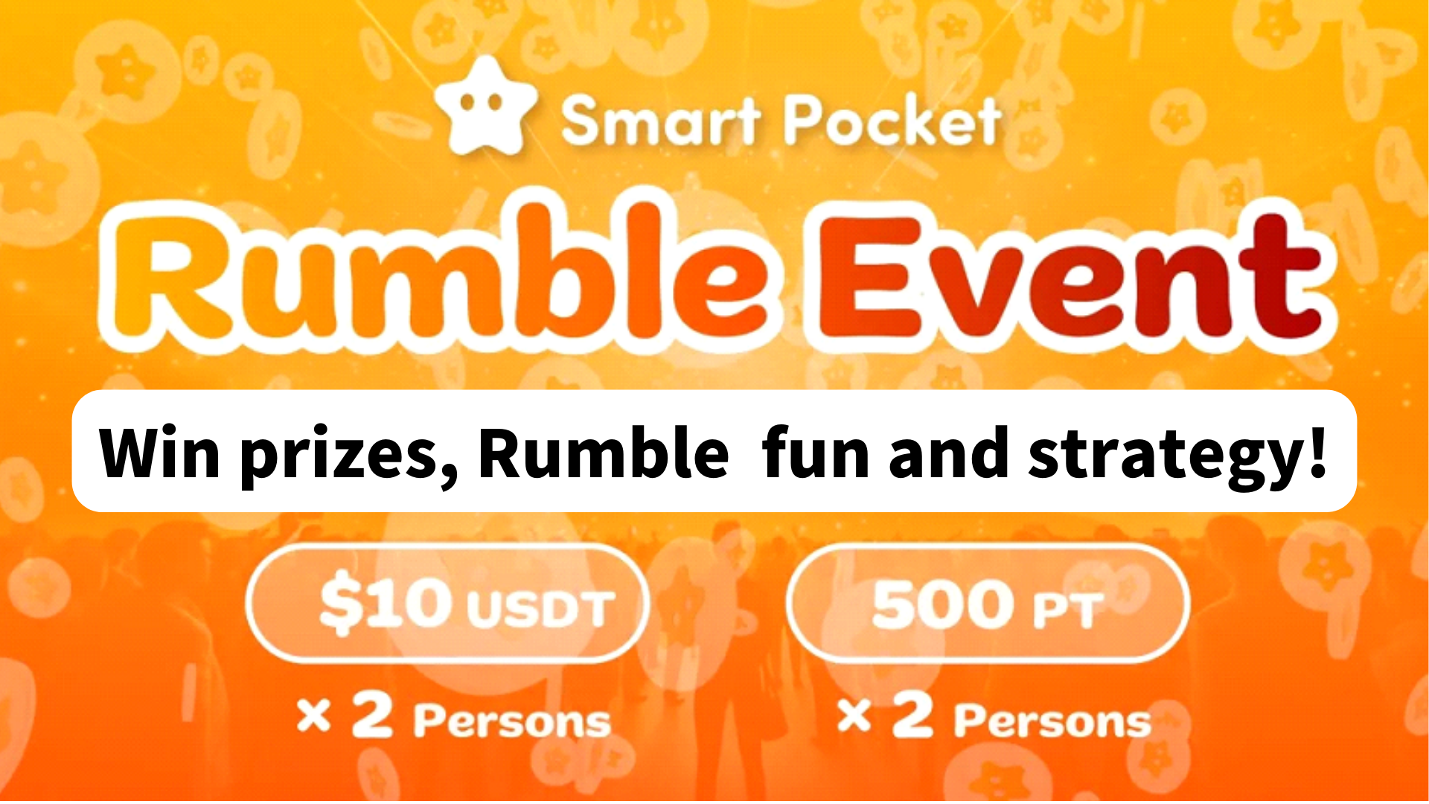
獲得獎品！如何享受和捕捉隆隆聲！
您好SP Family的大家☆
在參加智能口袋不和諧社區之後，您經常會看到每週的“隆隆聲”活動。本文介紹瞭如何播放，進度和隆隆聲的興奮。
在開始
參加不和諧社區可以使您與其他成員進行互動並獲得最新信息，這使得更容易理解社區的思想和願景。
在Smart Pocket社區中，經常進行各種活動。一款特別受歡迎的Rumble Mini遊戲是一個互動遊戲，參與者參加遊戲。
隆隆的迷你游戲將由系統自動提出，並在每場比賽之後確定獲勝者。獲勝者將贏得獎品，並且遊戲的樂趣將增加。這將增強活潑的社區並促進成員的積極參與。
隆隆聲概述
1.時間和實施地點
時間：每個星期六，星期日23：00（日本時間） *但是，活動時間可能會更改，因此請檢查最新公告。
實現位置：在Smart Pocket服務器中的“隆隆聲”通道上進行。
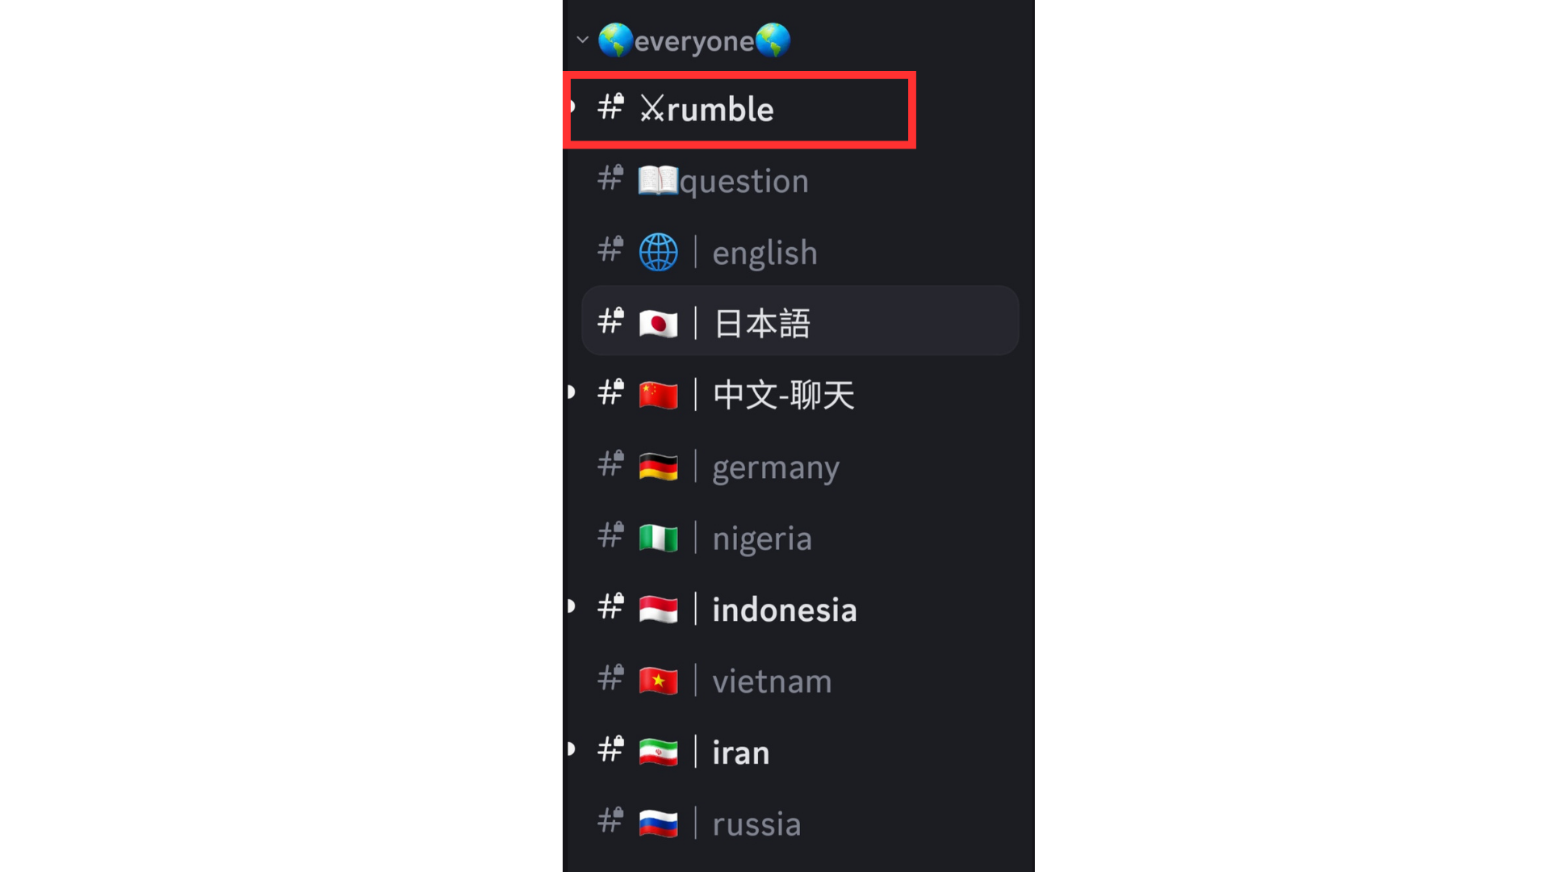
如果您不知道如何參與Smart Pocket服務器，請參見以下文章。
https://note.com/japandaosolution/n/na503f2c4d60a
2.日曆的事件管理
您可以使用服務器中的日曆函數檢查事件的日期和時間，也可以根據時間表進行設置。
請參閱以下文章以獲取日曆的搜索和設置方法。
https://note.com/japandaosolution/n/n85b46f0e70f2
3.隆隆事件
Rumble有四場比賽，每場比賽都有一個贏家（該比賽將由系統自動進行）。
4.隆隆的參與方法
按“ Rumble Royale”下方按“⚔️EMOJI”，以完成比賽的資格。如果頁面在比賽開始前流動，則可以按“ Jump！”。或“＃⚔️Rumble”返回。
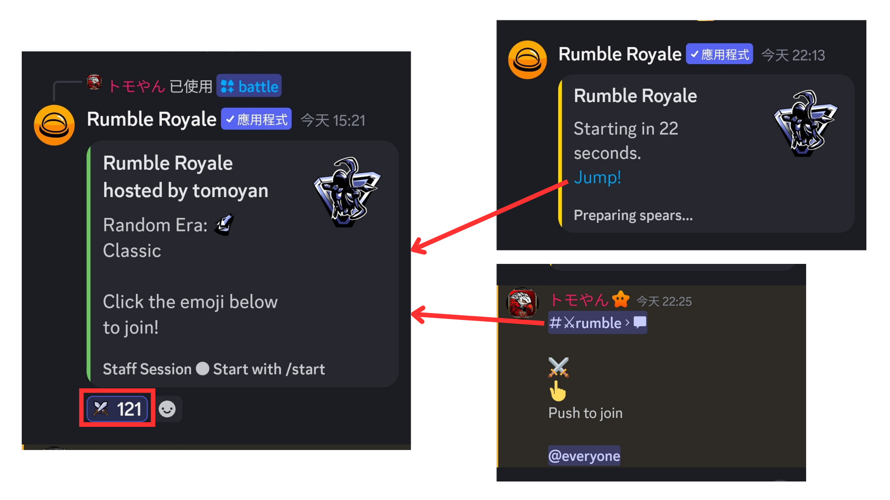
隆隆的比賽
1.比賽開始前
在比賽開始之前，顯示以下信息。
①參與者人數
②年齡（經典）
③獎金
④每個失敗獎金，等等。
當獎金達到目標金額時，您將成為比賽的獲勝者。
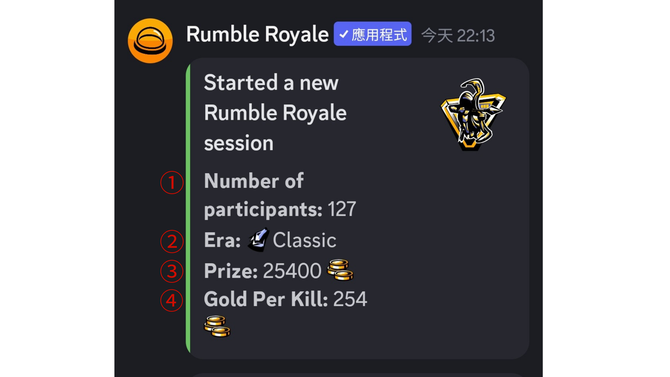
2.競爭信息
每個回合的匹配信息都用英語解釋，但是您可以在不了解英語的情況下使用圖標識別它。圖標的內容如下。
①擊敗對手（失敗顯示在取消線上），或發現並創建武器
②面對強烈的情況
③發現殼
④表示死亡（顯示在取消線上）
⑤復活
*剩餘的玩家（左玩家）顯示在底部。
檢查比賽信息，看看您是否倖存。
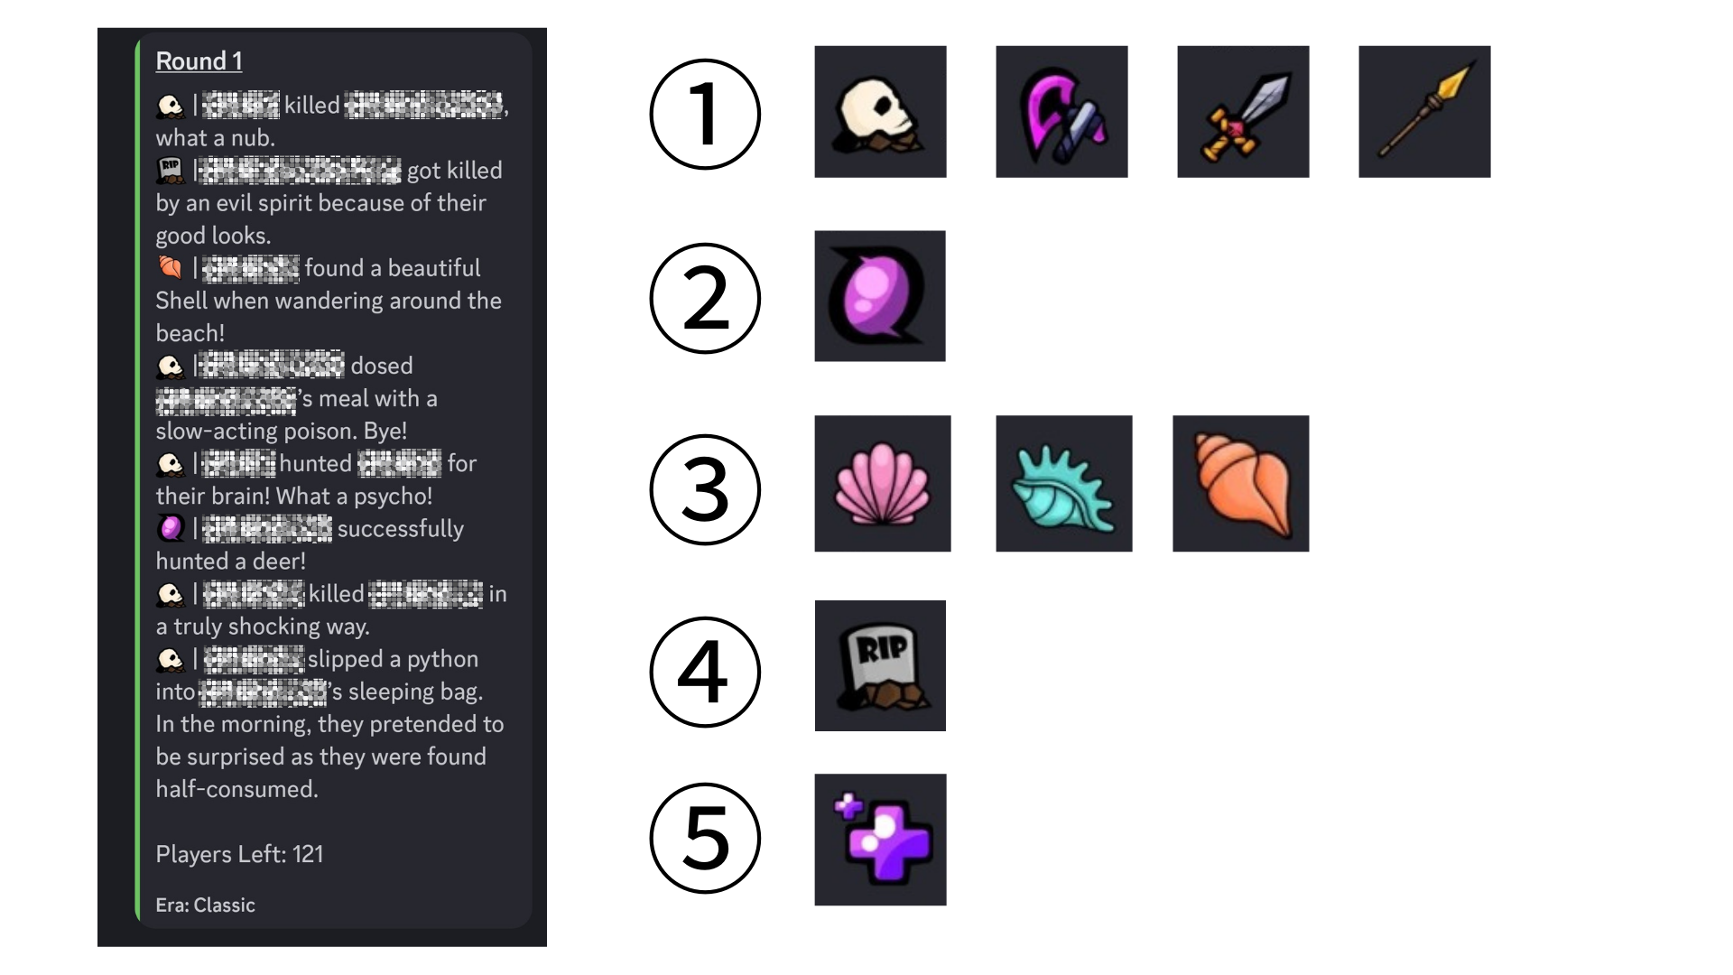
3.回合的事件
根據巡迴賽的不同，可能會發生災難（地震，有毒氣體，核爆炸，外星人綁架，風暴等），可能會死亡。
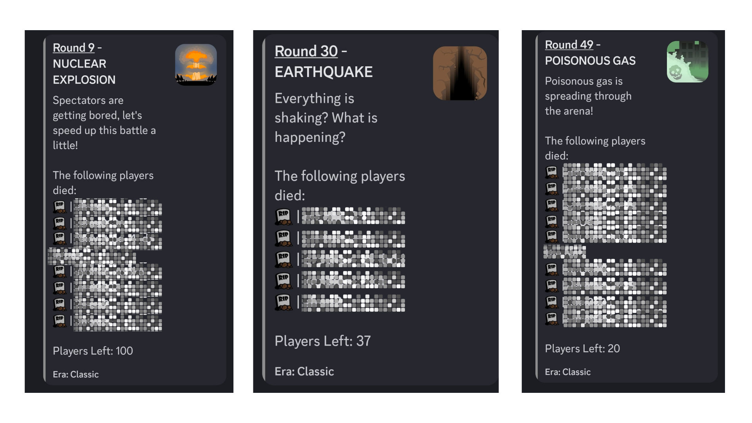
在某些巡迴演出中，發生了好的事件，例如復活和砲彈狩獵。
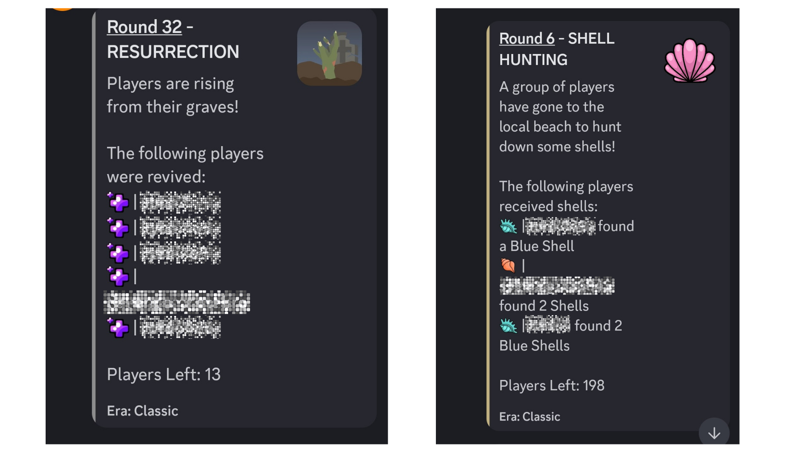
4.比賽回合結束後
該系統將宣布比賽的獲勝者。確保您是幸運的獲勝者。
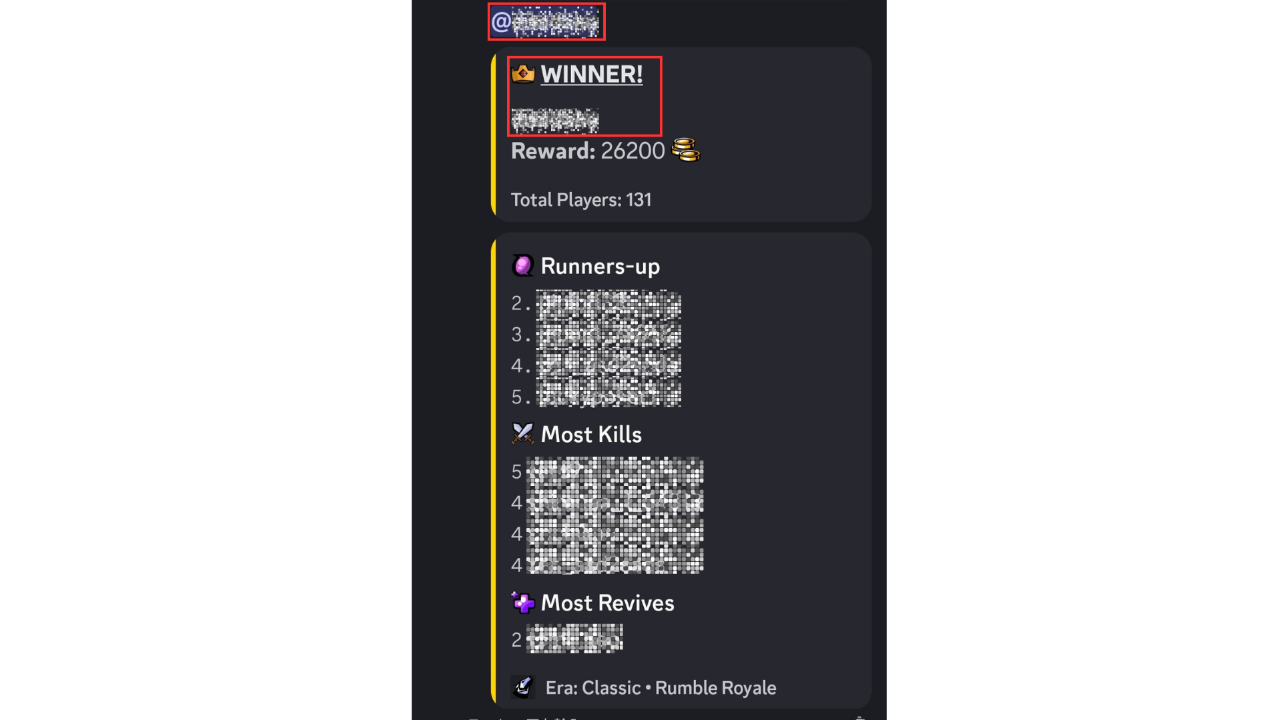
關於獲勝者獎
將為獲勝者的產品提供以下獎品。
*您需要提交一個錢包地址，因此請在下一部分中檢查筆記！
・ 500SP點（2個人）
・10USDT（2）
活動結束時，將宣布所有獲獎者的清單。
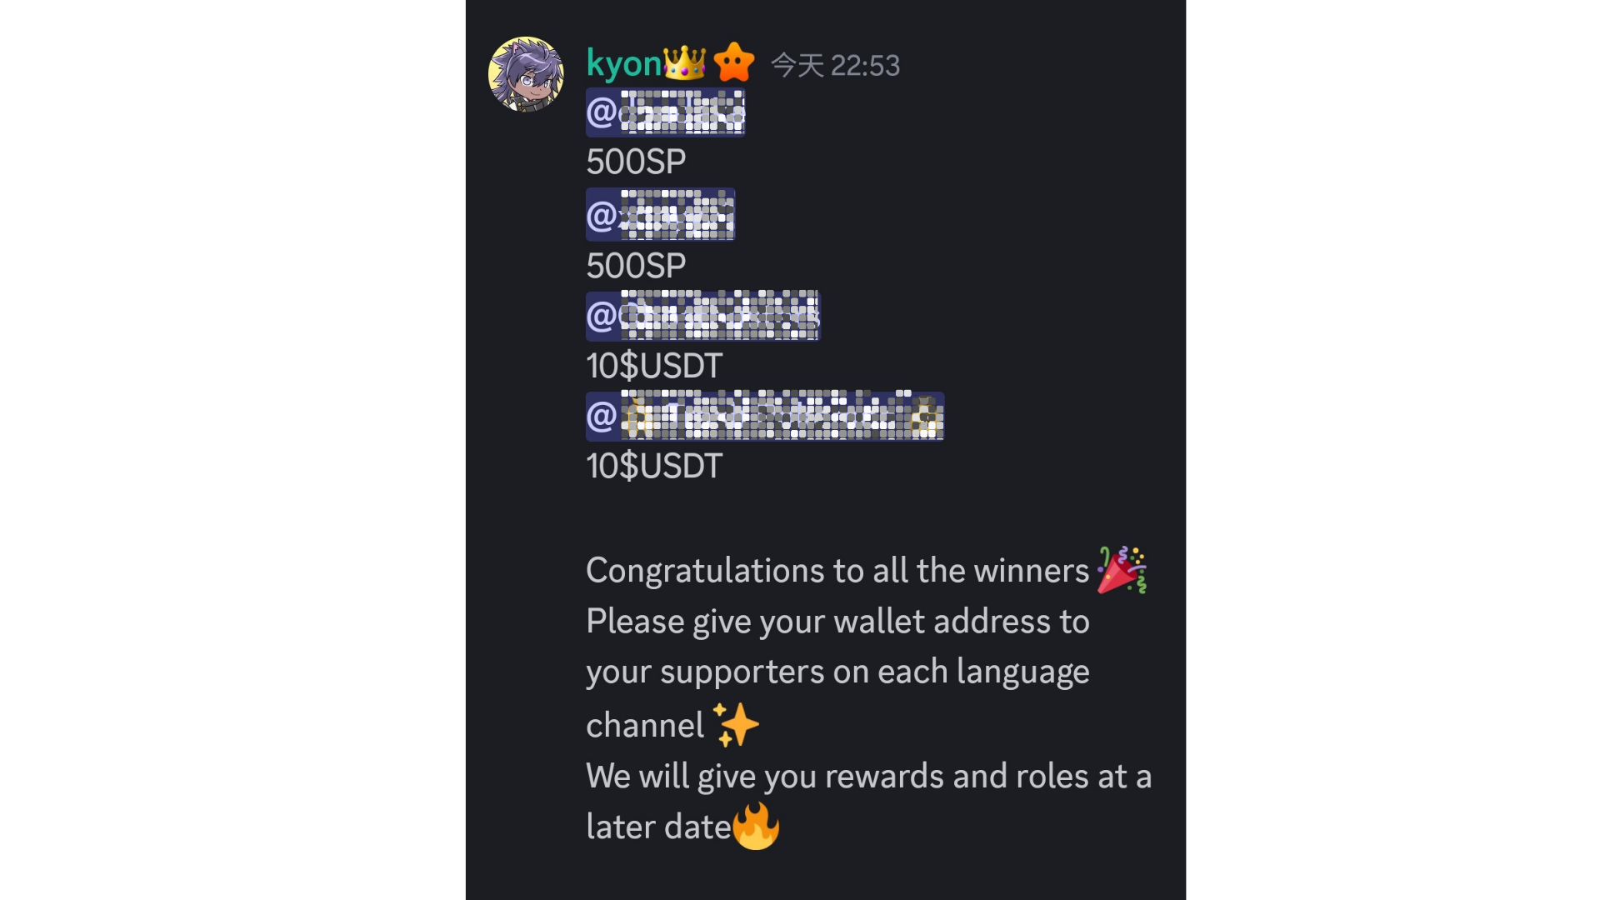
*假期可能會增加特殊獎品。
筆記
1.獲獎者必須在一周內向支持者提交錢包地址。
2. SP點獲勝者必須使用提交的錢包地址登錄到智能口袋。
3.10 USDT獲獎者需要根據USDT代幣標準提交錢包地址。
4.收集了所有獲獎者的錢包地址後，一次獎勵全部發送。
社區的氣氛
Rumble不僅是參加比賽的參與，而且是放置評論和郵票的地方。*評論是緩慢的模式，只能發布一次每30秒。
・在比賽之前可能會發出通知。有時重要的信息將共享。
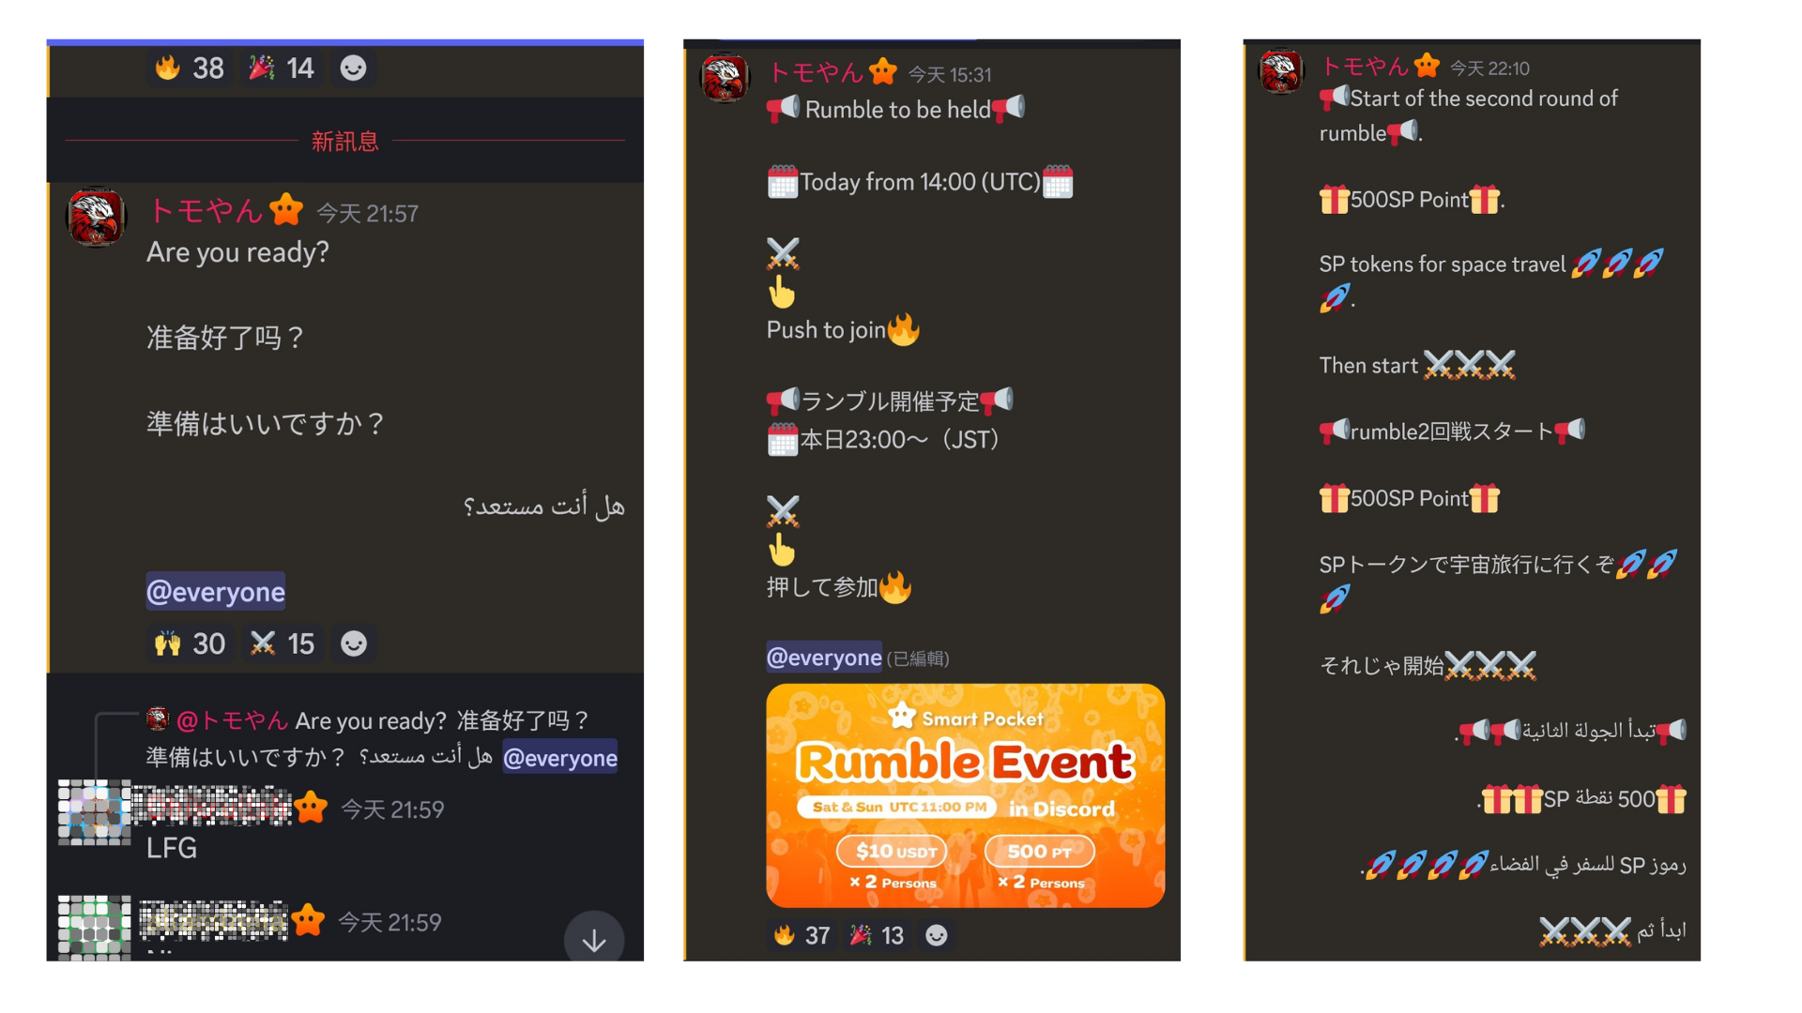
・任何人都可以自由發布評論，並且沒有語言限制。
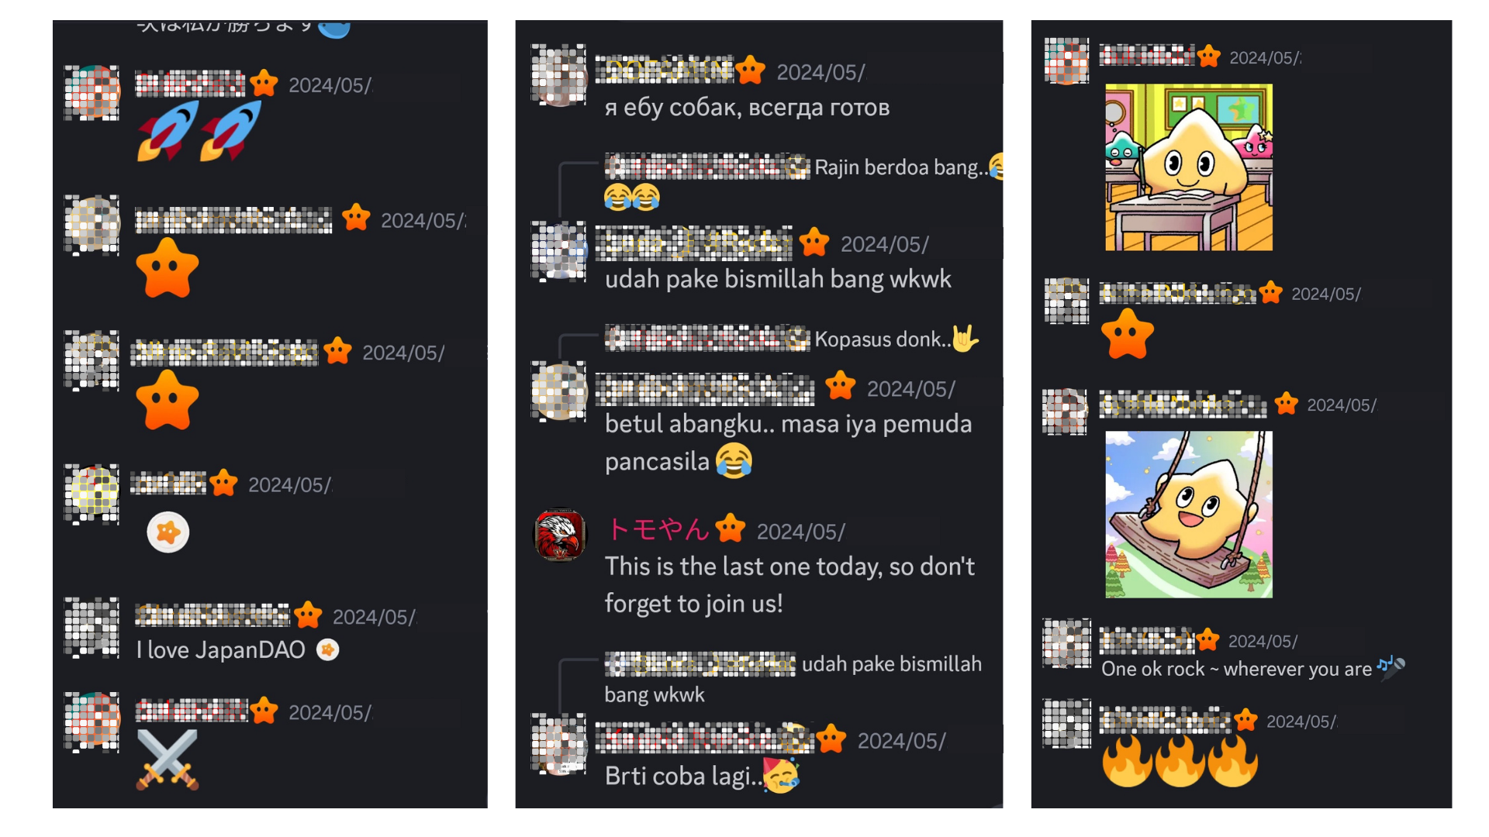
・當比賽的獲勝者出現時，每個人都會發表慶祝評論。
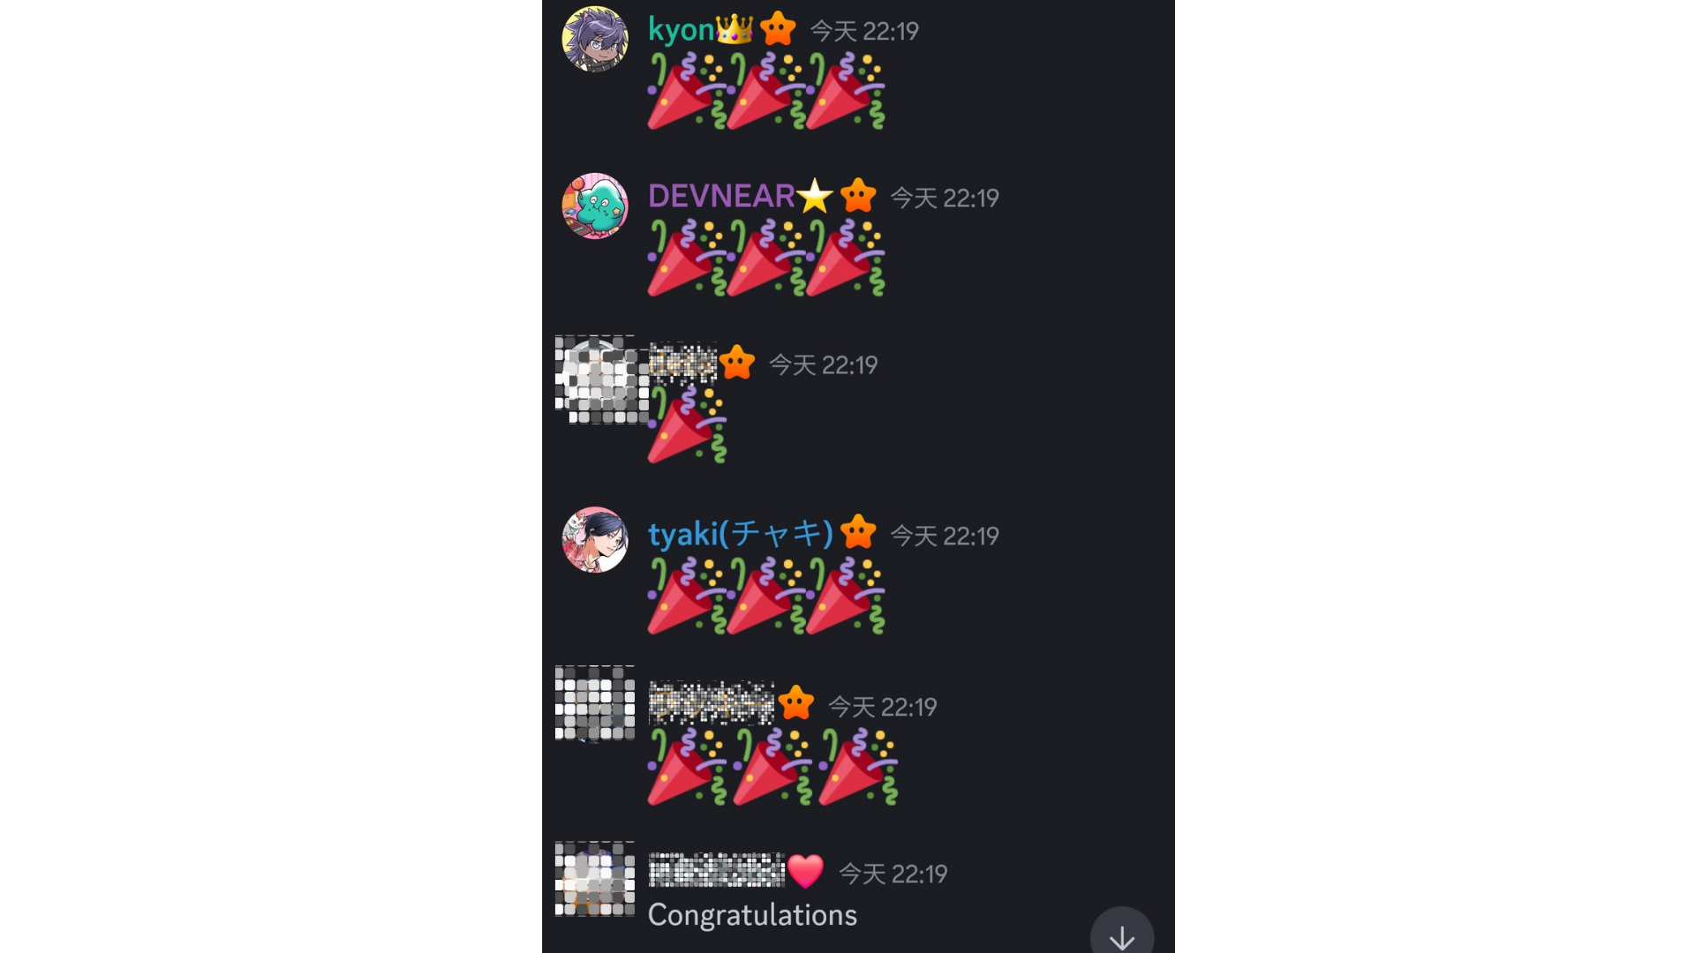
概括
智能口袋社區每個週末都會舉辦一次隆隆的迷你游戲。比賽。比賽之後，結果和獲勝者將被宣布，您會在評論中與其他人感到興奮。如果您有興趣，請加入並與所有人一起享受！
如果您對智能口袋感興趣，請使用“ Smapke Magazine”的官方X帳戶。
官方X帳戶：https：//twitter.com/smapocket
官方不和諧：https：//discord.com/invite/smartpocket

